测试文档

题目名称： linux电脑管家
提交日期： 2014年8月16日
目录
目录 2
1 被测程序说明 1
2 测试环境与配置 1
2.1 软硬件测试环境 1
2.2 配置 1
3 测试方法 1
4 测试过程与数据 1
4.1 步骤1：登录模块测试 1
4.2 步骤2：注册模块测试 3
4.3 步骤3：一键体检模块测试 4
4.4 步骤4：清理加速模块测试 5
4.4.1 垃圾清理 5
4.4.2 加速优化 7
4.5 步骤5：文件管理模块测试 9
4.5.1 文件备份 9
4.5.2 数据加密 10
4.6 步骤6：网络安全模块测试 11
4.6.1 防火墙 11
4.6.2 ARP防火墙 14
4.6.3 网络流量监控 15
4.7 步骤7：病毒查杀模块测试 16
4.8 步骤8:工具箱模块测试 18
4.8.1电脑基本信息 18
4.8.2 进程管理 19
4.9 步骤9:安全保险箱模块测试 21
4.9.1 资料保护 21
4.9.2 黑名单 22
5 分析与结论 23
5.1 测试数据分析 23
5.2 测试结果与分析 24
5.3 测试结论 24

被测程序说明
该程序采用node.js框架，运用HTML5、CSS、shell脚本来设计程序。使用HTML5编辑设计程序界面，CSS规定HTML5界面控件样式，而shell脚本负责处理所需的功能事件，node.js框架将三方面整合实现该程序功能与测试。

测试环境与配置

软硬件测试环境
硬件环境 | PC
软件环境 | LINUX

配置
操作系统：ubuntu 14.04
应用软件：node-webkit

测试方法
测试过程将集中于软件的外部功能——保证所有功能都测试到，并保证定义好的操作及输入能够产生预期结果相同的输出。整个系统在单机的网络环境下进行了测试，在测试过程中，对系统存在的问题和漏洞进行分析与总结。
为了尽量彻底地发现系统功能中潜在的问题，本次测试采用黑盒测试的方法，对系统的外部功能做单元测试和集成测试。从输入数据与输出数据的对应关系出发进行外部功能测试，发现是否有以下几类错误：功能不正确或遗漏、界面错误、数据访问错误、性能错误、初始化和终止错误等。

测试过程与数据

步骤1：登录模块测试
- 登录界面如下：
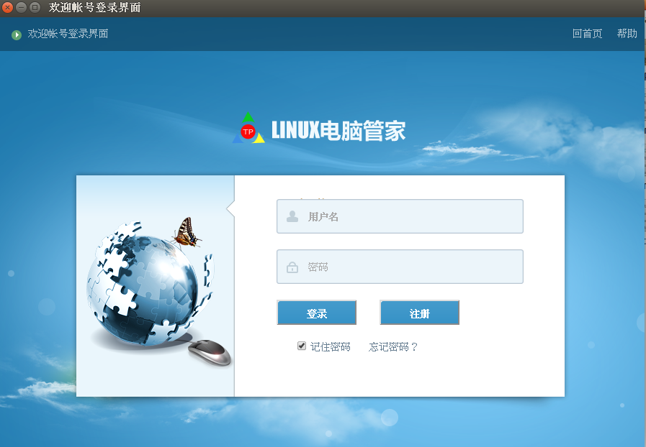

- 测试用例：

测试模块序号 | 01
测试类型 | 功能测试 | 测试方法 |  | 黑盒测试
测试内容 | 1)是否能够实现用户名和密码的输入；  2)是否有登陆和退出  3)是否有错误提示功能
前置条件 | 存在正确的用户名（cz）和密码（123）
用例编号 | 操作 | 输入 | 预期输出 |  | 实际输出
0101 | 输入正确的用户名和密码，点击登陆 | 用户名：cz  密码：123  登陆 | 正常登录 |  | 登录成功并进入软件界面
0102 | 输入正确的用户名、错误的密码，点击登陆 | 用户名：cz  密码：1  登陆 | 提示“密码不正确” |  | 提示“密码不正确”
0103 | 输入错误用户名、正确或错误密码，点击登陆 | 用户名：hh  密码：  登陆 | 提示“用户不存在” |  | 提示“用户不存在”
0104 | 不输入用户名或密码点击登陆 | 用户名：  密码：  登陆 | 提示“用户名不能为空” |  | 提示“用户名不能为空”

步骤2：注册模块测试
- 注册界面如下：
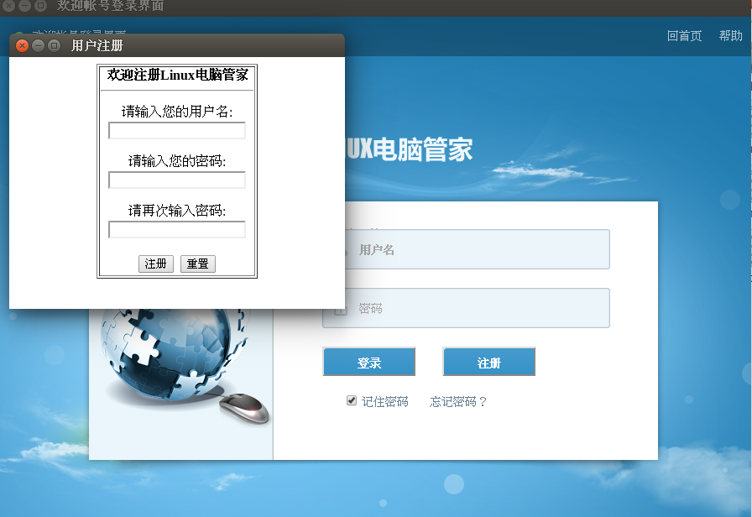

- 测试用例：
测试模块序号 | 02
测试类型 | 功能测试 | 测试方法 |  | 黑盒测试
测试内容 | - 是否能够实现新用户的注册；  3)是否有错误提示功能
前置条件 | 存在正确的用户名（cz）和密码（123）
用例编号 | 操作 | 输入 | 预期输出 |  | 实际输出
0201 | 输入新的用户名和密码，点击注册 | 用户名：hh  密码：1234  再次输入：1234  注册 | 提示“注册成功，请返回登陆” |  | 提示“注册成功，请返回登陆”
0202 | 输入已存在的用户名和密码，点击注册 | 用户名：cz  密码：123  再次输入：123  注册 | 提示“用户名已存在” |  | 提示“用户名已存在”
0203 | 输入新用户名、空密码，点击注册 | 用户名：hh  密码：  注册 | 提示“请输入密码” |  | 提示“请输入密码”
0204 | 输入新用户名、密码，两次密码不一致，点击注册 | 用户名：hh  密码：12345  再次输入：1  注册 | 提示“密码输入错误” |  | 提示“密码输入错误”

步骤3：一键体检模块测试
- 电脑体检界面如下：
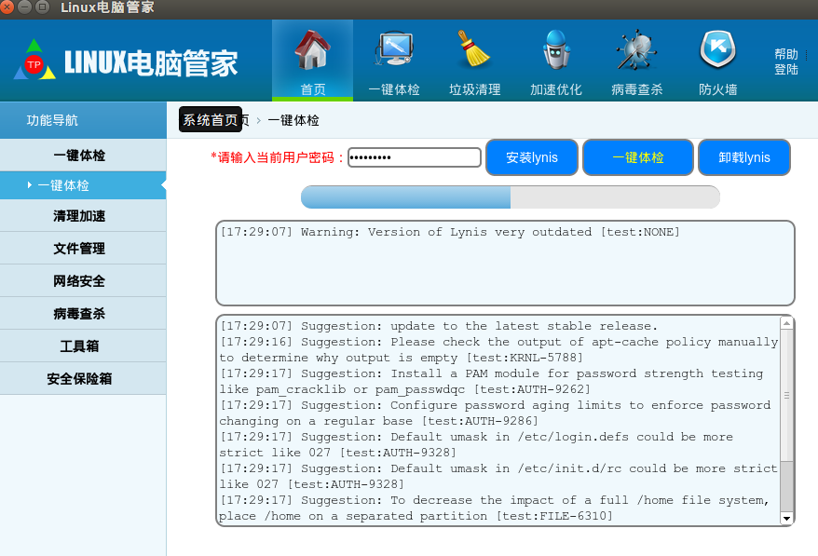

（2）测试用例：
测试模块序号 | 03
测试类型 | 功能测试 | 测试方法 |  | 黑盒测试
测试内容 | 1)是否能够实现检测系统环境的功能；  2)是否能够实现检测文件系统的功能；  3)是否能够实现检测linux内核的功能；  4)是否能够实现检测端口以及数据包的功能；  5)是否能够实现检测电脑漏洞的功能；
前置条件 | 无
用例编号 | 操作 | 输入 | 预期输出 |  | 实际输出
0301 | 点击“一键体检” | 一键体检 | 检测出电脑的使用情况,查看存在的问题 |  | 检测出电脑的使用情况，查看存在的问题

步骤4：清理加速模块测试

垃圾清理
- 垃圾清理界面如下：
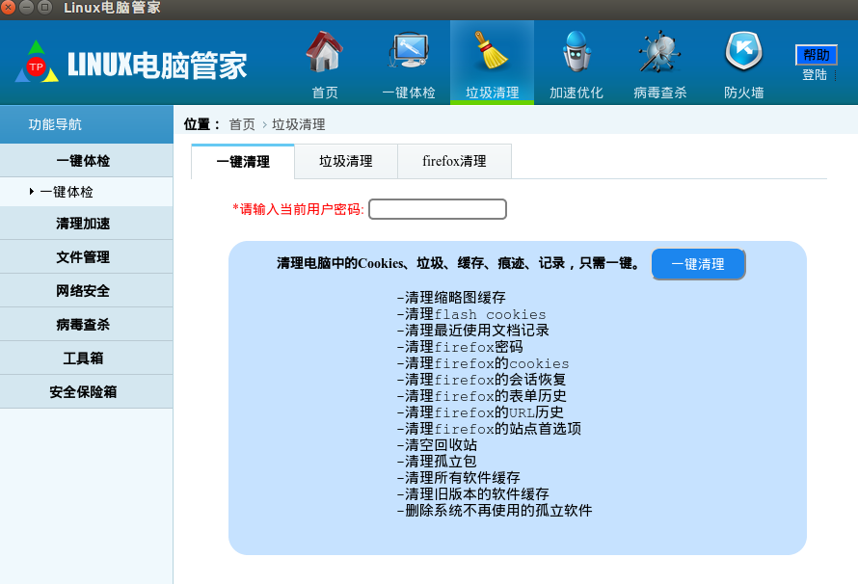

- 测试用例：
测试模块序号 | 04
测试类型 | 功能测试 | 测试方法 |  | 黑盒测试
测试内容 | 是否能一键清理；  是否能选择几项进行各自单独清理。
前置条件 | 无
用例编号 | 操作 | 输入 | 预期输出 |  | 实际输出
0401 | 一键清理页面-点击“一键清理” | 输入一次当前用户密码 | 所有项清理成功提示 |  | 所有项清理成功提示
0402 | 垃圾清理页面-清除缩略图缓存 | 输入一次当前用户密码 | 所有缩略图缓存已删除 |  | 所有缩略图缓存已删除
0403 | 垃圾清理页面-清除flash cookies | 无 | Flash cookies删除成功 |  | Flash cookies删除成功
0404 | 垃圾清理页面-清除最近使用文档记录 | 无 | 最近使用文档记录删除成功！ |  | 最近使用文档记录删除成功！
0405 | 垃圾清理页面-清空回收站 | 无 | 回收站清理成功！ |  | 回收站清理成功
0406 | 垃圾清理页面-清理孤立包 | 无 | 孤立包清理成功！ |  | 孤立包清理成功
0407 | 垃圾清理页面-清理所有软件缓存 | 无 | 所有软件缓存清理成功！ |  | 所有软件缓存清理成功！
0408 | 垃圾清理页面-清理旧版本软件缓存 | 无 | 旧版本软件缓存清理成功！ |  | 旧版本软件缓存清理成功！
0409 | 垃圾清理页面-系统不再使用的孤立软件 | 无 | 系统不再使用的孤立软件清理成功！ |  | 系统不再使用的孤立软件清理成功！
0410 | Firefox清理-清除密码 | 无 | firefox中的密码删除成功！ |  | firefox中的密码删除成功！
0411 | Firefox清理-清理cookies | 无 | firefox的Cookies删除成功！ |  | firefox的Cookies删除成功！
0412 | Firefox清理-清除会话恢复 | 无 | firefox的会话恢复删除成功！ |  | firefox的会话恢复删除成功！
0413 | Firefox清理-清除表单历史 | 无 | firefox的表单历史删除成功！ |  | firefox的表单历史删除成功！
0414 | Firefox清理-清理URL历史 | 无 | firefox的URL历史删除成功！ |  | firefox的URL历史删除成功！
0415 | Firefox清理-清除站点首选项 | 无 | firefox的站点首选项删除成功！ |  | firefox的站点首选项已删除！

加速优化
- 加速优化界面如下：
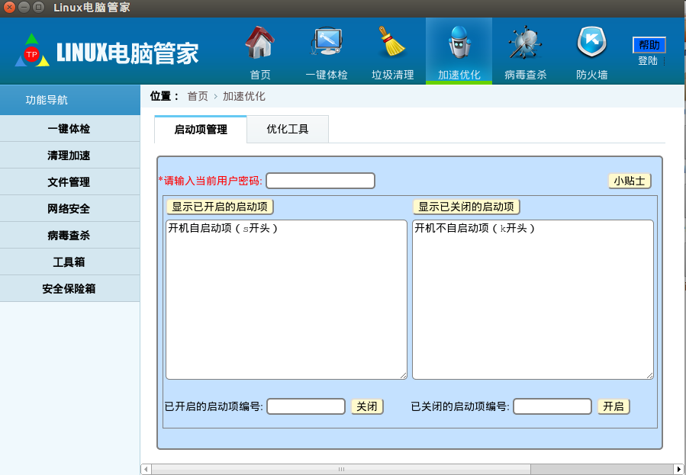

- 测试用例：
测试模块序号 | 05
测试类型 | 功能测试 | 测试方法 |  | 黑盒测试
测试内容 | 是否能一键清理；  是否能选择几项进行各自单独清理。
前置条件 | 无
用例编号 | 操作 |  | 预期输出 |  | 实际输出
加速优化-启动项管理1 | 首先输入当前用户密码，然后点击显示已关闭的启动项按钮，  输入已关闭的启动项/etc/rc0.d/K09apache2编号1，点击开启按钮。 |  | 开启成功！  并且在已开启的启动项文本框中显示出来 |  | 开启成功！  并且在已开启的启动项文本框中显示出来
加速优化-启动项管理2 | 首先输入当前用户密码，然后点击显示已开启的启动项按钮，  输入已开启的启动项/etc/rc2.d/S91apache2编号19，点击关闭按钮。 |  | 关闭成功！  并且在已关闭的启动项文本框中显示出来 |  | 关闭成功！  并且在已关闭的启动项文本框中显示出来
加速优化-优化工具preload安装1 | 输入一次当前用户密码，点击一键安装。 |  | Preload安装成功! |  | Preload安装成功!
加速优化-优化工具preload安装2 | 输入一次当前用户密码，点击一键卸载。 |  | Preload卸载成功! |  | Preload卸载成功!
加速优化-优化工具sysv-rc-conf安装1 | 输入一次当前用户密码，点击一键安装。 |  | Sysv-rc-conf安装成功！ |  | Sysv-rc-conf安装成功！
加速优化-优化工具sysv-rc-conf安装2 | 输入一次当前用户密码，点击一键卸载。 |  | Sysv-rc-conf卸载成功！ |  | Sysv-rc-conf卸载成功！

步骤5：文件管理模块测试

文件备份
- 文件备份界面如下：
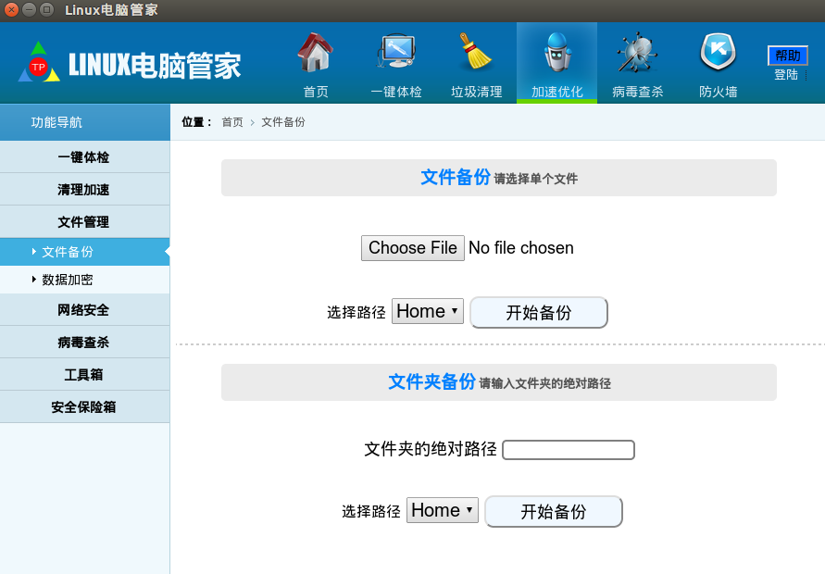

- 测试用例：
测试模块序号
测试类型 | 功能测试 | 测试方法 |  | 黑盒测试
测试内容 | 是否能实现文件选择  是否能实现文件夹输入  是否能实现路径选择  是否能实现文件备份
前置条件 | 无
用例编号 | 操作 | 输入 | 预期输出 |  | 实际输出
0501 | 点击“选择文件” | 文件名 | 显示已选文件 |  | 显示已选文件
0502 | 点击“选择路径” | 路径 | 显示已选路径 |  | 显示已选路径
0502 | 点击“开始备份” | 文件名 | 提示备份结果 |  | 提示备份结果
0503 | 输入文件夹路径 | 文件夹路径 | 显示文件夹路径 |  | 显示文件夹路径

数据加密
- 数据加密界面如下：
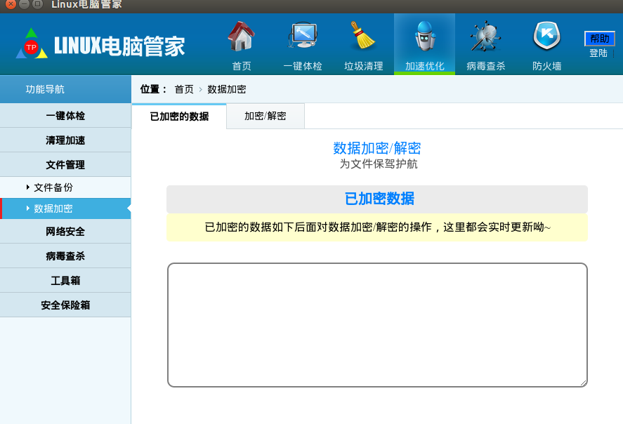

- 测试用例：
测试模块序号
测试类型 | 功能测试 | 测试方法 |  | 黑盒测试
测试内容 | 是否显示已加密数据  是否能实现文件选择  是否能实现加密  是否能实现解密
前置条件 | 无
用例编号 | 操作 | 输入 | 预期输出 |  | 实际输出
0501 | 显示已加密数据 | 无 | 显示已加密数据 |  | 显示已加密数据
0502 | 点击“文件路径” | 文件名 | 显示已选文件 |  | 显示已选文件
0502 | 点击“加密” | 文件名 | 提示加密结果 |  | 提示加密结果
0503 | 点击“解密” | 文件名 | 提示加密结果 |  | 提示加密结果

步骤6：网络安全模块测试

防火墙
- 防火墙界面如下：
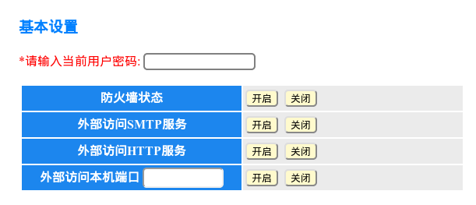

- 测试用例：
测试模块序号 | 06
测试类型 | 功能测试 | 测试方法 |  | 黑盒测试
测试内容 | 是否能实现开启防火墙功能  是否能实现关闭防火墙功能  是否能实现开启SMTP服务功能  是否能实现关闭SMTP服务功能  是否能实现开启HTTP服务功能  是否能实现关闭HTTP服务功能  是否能实现开启指定端口服务功能  是否能实现关闭指定端口服务功能  是否有错误提示功能
前置条件 | root密码：5
用例编号 | 操作 | 输入 | 预期输出 |  | 实际输出
0601 | 点击“开启防火墙” | 打开防火墙 | 提示输入密码 |  | 提示输入密码
0602 | 输入错误的密码，点击“开启防火墙” | 密码：111  打开防火墙 | 提示密码错误 |  | 提示密码错误
0603 | 输入正确的密码，点击“开启防火墙” | 密码：5  打开防火墙 | 显示防火墙已开启 |  | 显示防火墙已开启
0604 | 点击“关闭防火墙” | 关闭防火墙 | 提示输入密码 |  | 提示输入密码
0605 | 输入错误的密码，点击“关闭防火墙” | 密码：111  关闭防火墙 | 提示密码错误，显示防火墙关闭失败 |  | 提示密码错误，显示防火墙关闭失败
0606 | 输入正确的密码，点击“关闭防火墙” | 密码：5  关闭防火墙 | 显示防火墙已关闭 |  | 显示防火墙已关闭
0601 | 点击“开启SMTP服务” | 打开SMTP服务 | 提示输入密码 |  | 提示输入密码
0602 | 输入错误的密码，点击“开启SMTP服务” | 密码：111  开启SMTP服务 | 提示密码错误 |  | 提示密码错误
0603 | 输入正确的密码，点击“开启SMTP服务” | 密码：5  开启SMTP服务 | 显示SMTP服务已开启 |  | 显示SMTP服务已开启
0601 | 点击“关闭SMTP服务” | 关闭SMTP服务 | 提示输入密码 |  | 提示输入密码
0602 | 输入错误的密码，点击“关闭SMTP服务” | 密码：111  关闭SMTP服务 | 提示密码错误 |  | 提示密码错误
0603 | 输入正确的密码，点击“关闭SMTP服务” | 密码：5  关闭SMTP服务 | 显示SMTP服务已关闭 |  | 显示SMTP已关闭
0601 | 点击“开启HTTP服务” | 打开HTTP服务 | 提示输入密码 |  | 提示输入密码
0602 | 输入错误的密码，点击“开启HTTP服务” | 密码：111  开启HTTP服务 | 提示密码错误 |  | 提示密码错误
0603 | 输入正确的密码，点击“开启HTTP服务” | 密码：5  开启HTTP服务 | 显示HTTP服务已开启 |  | 显示HTTP服务已开启
0601 | 点击“关闭HTTP服务” | 关闭HTTP服务 | 提示输入密码 |  | 提示输入密码
0602 | 输入错误的密码，点击“关闭HTTP服务” | 密码：111  关闭HTTP服务 | 提示密码错误 |  | 提示密码错误
0603 | 输入正确的密码，点击“关闭HTTP服务” | 密码：5  关闭HTTP服务 | 显示HTTP服务已关闭 |  | 显示HTTP已关闭
0601 | 点击“开启指定端口服务” | 打开指定端口 | 提示输入密码 |  | 提示输入密码
0602 | 输入错误的密码，点击“开启指定端口服务” | 密码：111  打开指定端口 | 提示密码错误 |  | 提示密码错误
0603 | 输入正确的密码，点击“开启指定端口服务” | 密码：5  打开指定端口 | 显示指定端口已开启 |  | 显示指定端口已开启
0601 | 点击“关闭指定端口服务” | 关闭指定端口 | 提示输入密码 |  | 提示输入密码
0602 | 输入错误的密码，点击“关闭指定端口服务” | 密码：111  关闭指定端口 | 提示密码错误 |  | 提示密码错误
0603 | 输入正确的密码，点击“关闭指定端口服务” | 密码：5  打开指定端口 | 显示指定端口已关闭 |  | 显示指定端口已关闭

ARP防火墙

- ARP防火墙界面如下：
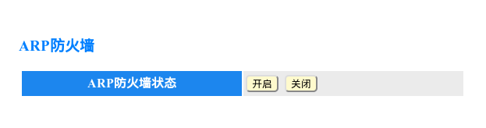

- 测试用例：
测试模块序号 | 06
测试类型 | 功能测试 | 测试方法 |  | 黑盒测试
测试内容 | 是否开启ARP防火墙保护  是否查看当前是否存在危险  是否有错误提示信息
前置条件 | root密码：5
用例编号 | 操作 | 输入 | 预期输出 |  | 实际输出
0613 | 输入错误的密码，点击“开启保护” | 密码：111  开启保护 | 提示密码错误 |  | 提示密码错误
0614 | 输入正确的密码，点击“开启保护” | 密码：5  开启保护 | 显示开启成功 |  | 显示开启成功
0613 | 输入错误的密码，点击“关闭保护” | 密码：111  关闭保护 | 提示密码错误 |  | 提示密码错误
0614 | 输入正确的密码，点击“关闭保护” | 密码：5  关闭保护 | 显示关闭成功 |  | 显示关闭成功

网络流量监控
- 网络流量监控面如下：
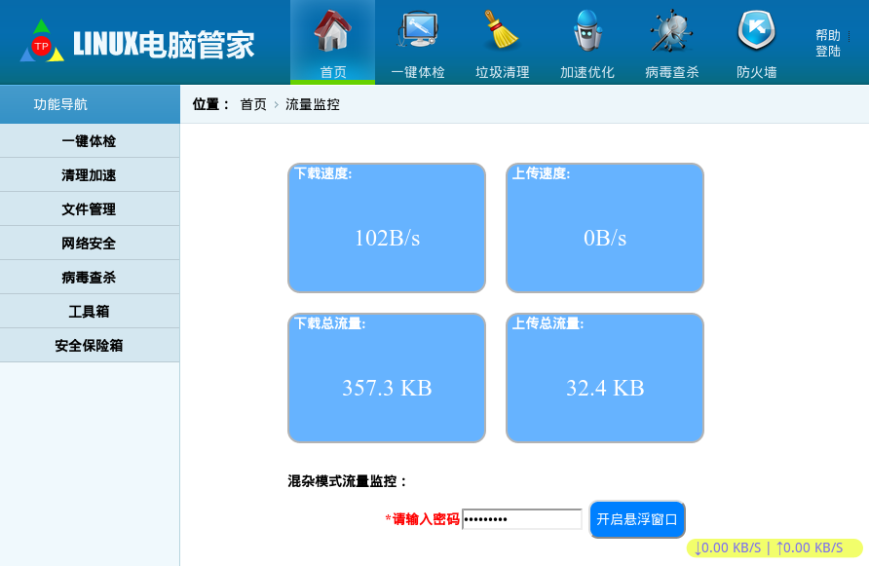

- 测试用例：
测试模块序号 | 07
测试类型 | 功能测试 | 测试方法 |  | 黑盒测试
测试内容 | 是否实现流量监控功能  是否能实现测试网速功能
前置条件 | 无
用例编号 | 操作 | 输入 | 预期输出 |  | 实际输出
0716 | 点击“流量监控” | 流量监控 | 打开新窗口，动态显示当前流量状态 |  | 打开新窗口，动态显示当前流量状态
0719 | 点击“悬浮窗口” | 测试网速 | 打开新窗口，可移动悬浮窗显示网速 |  | 打开新窗口，可移动悬浮窗显示网速

步骤7：病毒查杀模块测试
- 病毒查杀界面如下：
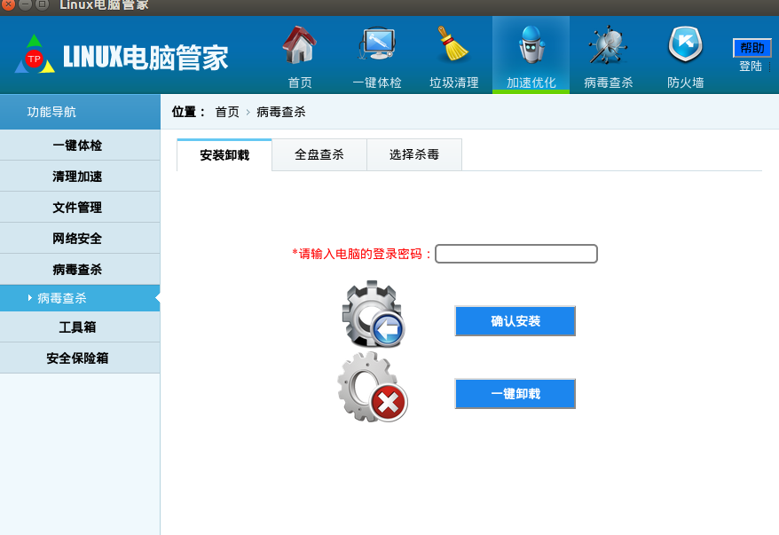

（2）测试用例：
测试模块序号 | 04
测试类型 | 功能测试 | 测试方法 |  | 黑盒测试
测试内容 | - 是否能够实现软件安装和卸载  - 是否提示错误信息
前置条件 | 无
用例编号 | 操作 | 输入 | 预期输出 |  | 实际输出
0401 | 点击“确认安装” | 当前用户密码 | 提示”安装成功“ |  | 提示”安装成功“
0402 | 点击”一键卸载“ | 当前用户密码 | 提示”卸载成功“ |  | 提示”卸载成功“
测试模块序号 | 04
测试类型 | 功能测试 | 测试方法 |  | 黑盒测试
测试内容 | - 是否能够实现对电脑的全盘病毒扫描；  - 是否提示错误信息
前置条件 | 无
用例编号 | 操作 | 输入 | 预期输出 |  | 实际输出
0401 | 点击“全盘查杀” | 无 | 对全盘文件进行扫描，删除有毒文件 |  | 输出扫描文件的信息并删除了病毒文件
测试模块序号 | 04
测试类型 | 功能测试 | 测试方法 |  | 黑盒测试
测试内容 | - 是否能够实现对指定的文件进行查杀；  - 错误信息提示
前置条件 | 无
用例编号 | 操作 | 输入 | 预期输出 |  | 实际输出
0401 | 点击“显示所有文件信息“ | 不选择文件 | 提示”请选择文件或文件夹“ |  | 提示”请选择文件或文件夹“
0402 | 点击”显示所有文件“ | 选择文件a.c | 输出文件信息，是否安全 |  | 输出文件信息，是否安全
0403 | 点击”显示病毒文件信息“ | 选择文件a.c | 输出有病毒文件的信息 |  | 输出有病毒文件的信息
0404 | 点击”删除病毒文件“ | 选择a.c | 如果文件安全则输出文件安全否则删除文件 |  | 如果文件安全则输出文件安全否则删除文件
0405 | 点击”信息写入文件“ | 选择文件a.c | 输出文件放入到家目录，生成日志信息 |  | 输出文件放入到家目录，生成日志信息

步骤8:工具箱模块测试

4.8.1电脑基本信息
- 电脑基本信息界面如下：
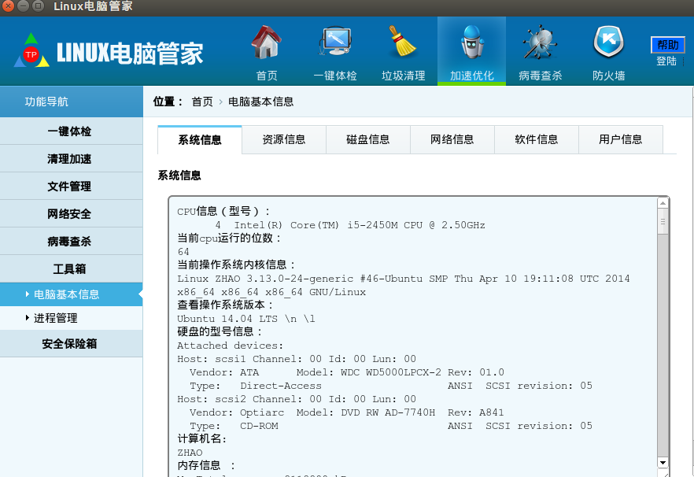

（2）测试用例：

4.8.2 进程管理
（1）进程管理面如下：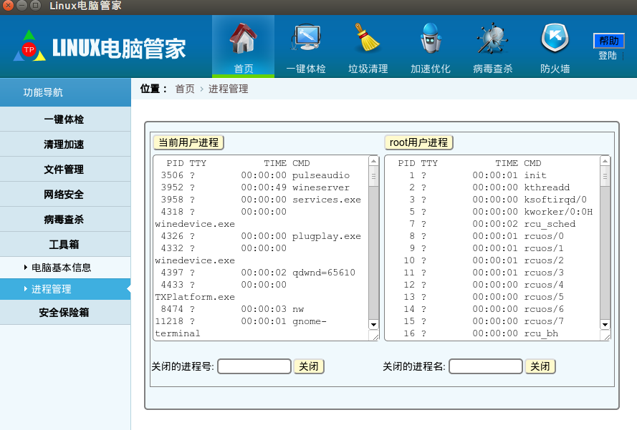

- 测试用例：
测试模块序号 | 07
测试类型 | 功能测试 | 测试方法 |  | 黑盒测试
测试内容 | 是否能实现查看当前用户进程功能  是否能实现查看root用户进程功能  是否能实现根据进程ID杀死进程的功能  是否能实现根据进程名杀死进程的功能  是否能错误提示信息
前置条件 | top进程ID：22221
用例编号 | 操作 | 输入 | 预期输出 |  | 实际输出
0727 | 根据进程ID杀死进程，点击“关闭” | 进程号：22221  关闭 | 进程关闭成功 |  | 进程关闭成功
0728 | 根据进程ID杀死进程，点击“关闭” | ID：1  关闭 | 提示进程无法关闭 |  | 提示进程无法关闭
0729 | 根据进程ID杀死进程，输入不存在的进程ID,点击“确定” | ID：-9  关闭 | 提示该进程ID不存在 |  | 提示该进程ID不存在
0730 | 根据进程ID杀死进程，点击”关闭“ | ID：  关闭 | 提示进程不能为空 |  | 提示进程不能为空
0732 | 根据进程名杀死进程，点击“确定” | 根据进程名杀死进程  确定 | 提示输入进程名 |  | 提示输入进程名
0734 | 根据进程名杀死进程，输入不存在的进程名,点击“确定” | 进程名：firefox  确定 | 提示该进程名不存在 |  | 提示该进程名不存在
0735 | 根据进程名杀死进程，输入正确的进程名,点击“关闭” | 进程名：top  确定  是否删除：关闭 | 提示该进程成功杀死 |  | 提示该进程成功杀死

步骤9:安全保险箱模块测试

资料保护
- 资料保护界面如下：
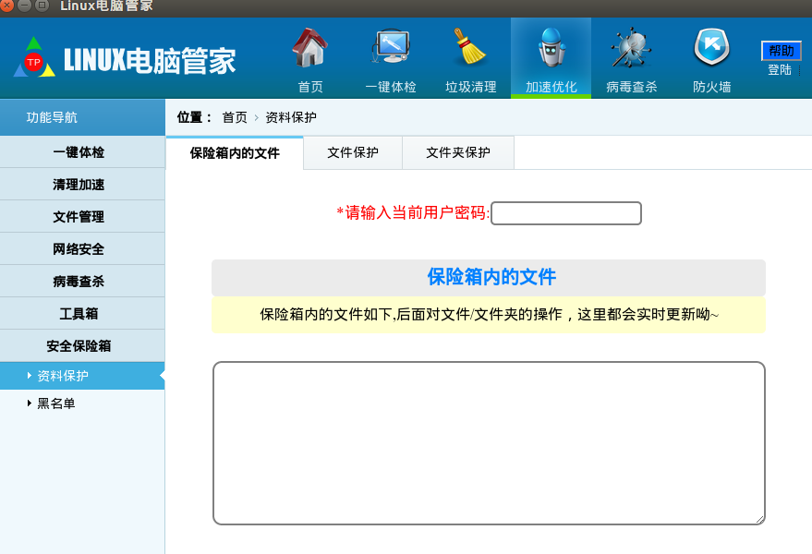

- 测试用例：
测试模块序号
测试类型 | 功能测试 | 测试方法 |  | 黑盒测试
测试内容 | 是否显示保险箱内数据  是否能实现文件选择  是否能实现文件夹输入  是否能实现加入/移出保险箱
前置条件 | 无
用例编号 | 操作 | 输入 | 预期输出 |  | 实际输出
0501 | 显示保险箱内数据 | 无 | 显示保险箱内数据 |  | 显示保险箱内数据
0502 | 点击“文件路径” | 文件名 | 显示已选文件 |  | 显示已选文件
0502 | 输入文件夹路径 | 文件夹路径 | 显示文件夹路径 |  | 显示文件夹路径
0503 | 点击“加入／移出”保险箱 | 文件名 | 提示结果 |  | 提示结果

黑名单
- 黑名单界面如下：
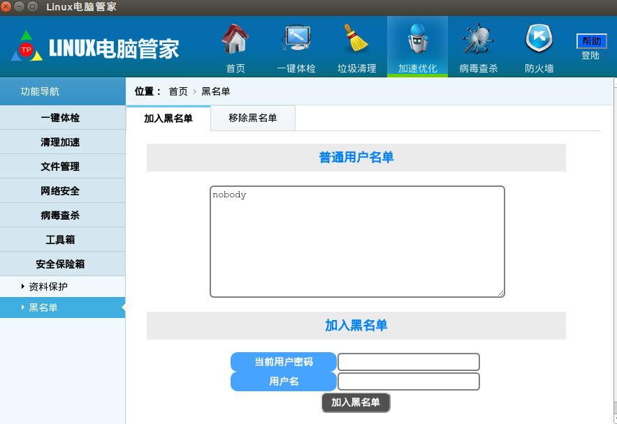

- 测试用例：
测试模块序号 | 06
测试类型 | 功能测试 | 测试方法 |  | 黑盒测试
测试内容 | 是否能显示当前普通用户名  是否能显示黑名单用户  是否能实现将用户加入黑名单  是否能实现将用户移出黑名单  是否能实现将用户删除
前置条件 | 无
用例编号 | 操作 | 输入 | 预期输出 |  | 实际输出
0615 | 加入黑名单，点击”加入黑名单“ | 当前用户密码：123  用户名：hh | 黑名单加入成功 |  | 黑名单加入成功
0616 | 移出黑名单，点击”移出黑名单“ | 当前用户密码：123  用户名：hh | 移出黑名单成功 |  | 移出黑名单成功
0617 | 删除黑名单，点击”删除黑名单“ | 当前用户密码：123  用户名：hh | 删除黑名单成功 |  | 删除黑名单成功
0618 | 移出黑名单，点击”移出黑名单“ | 当前用户密码：123  用户名： | 提示”请输入要用户名“ |  | 提示”请输入要用户名“
0619 | 删除黑名单，点击”删除黑名单 | 当前用户密码：123  用户名：cc | 提示”用户不在黑名单列表“ |  | 提示”用户不在黑名单列表“
0620 | 加入黑名单，点击”加入黑名单“ | 当前用户密码：1  用户名：hh | 提示”密码输入错误“ |  | 提示”密码输入错误“

分析与结论

测试数据分析
项目 | 统计数据
测试用例总数 | 92
测试用例覆盖率 | 100%
执行测试用例数 | 92
测试用例执行率 | 100%
已通过的测试用例数 | 92
未通过的测试用例数 | 0
软件缺陷密度 | 0%

测试结果与分析
通过执行92个测试用例，从预期输入与实际输出的对比，没有测试用例未通过测试，测试的过程中未发现问题。

测试结论
功能基本实现.
1.界面不够专业化,不够美观
2.部分功能需要借助安装工具来完成
3.由于终端多次输入密码会自动记录密码,有些root权限下的命令不输密码也能执行,导致部分功能不稳定,此乃linux系统原因.

